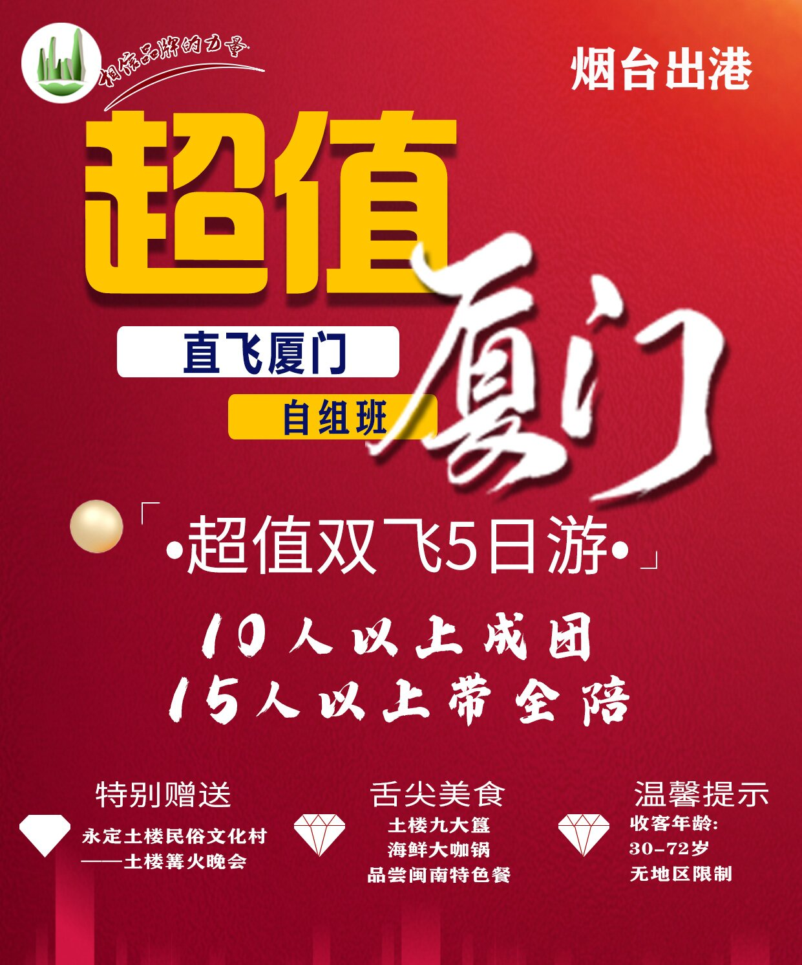
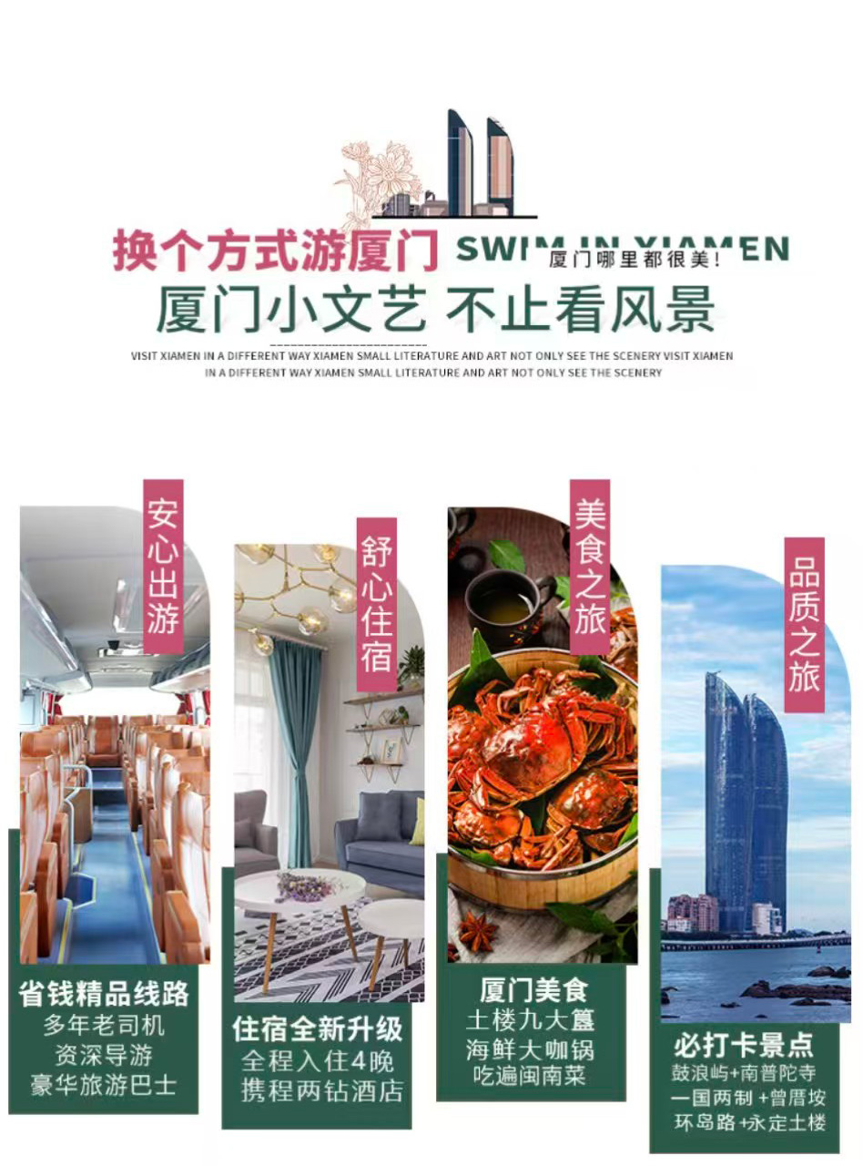
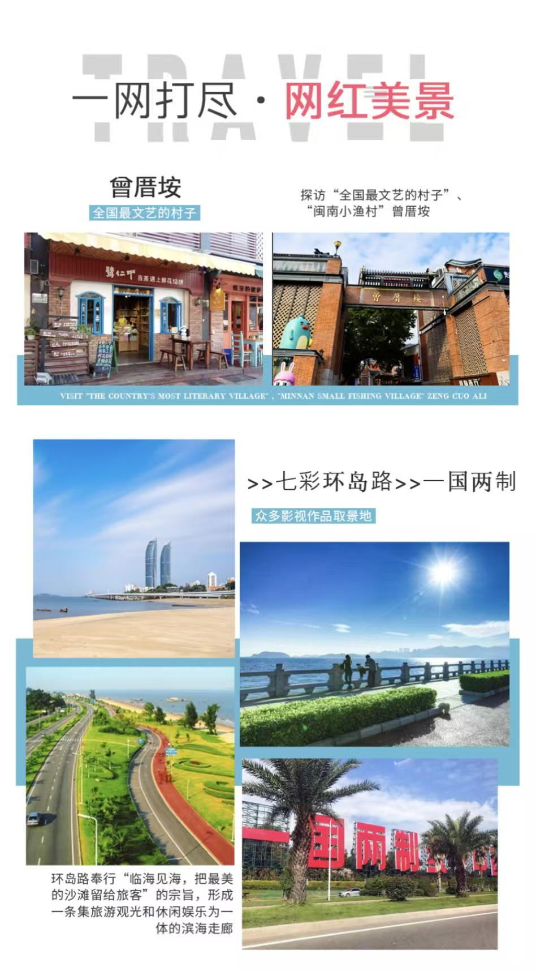
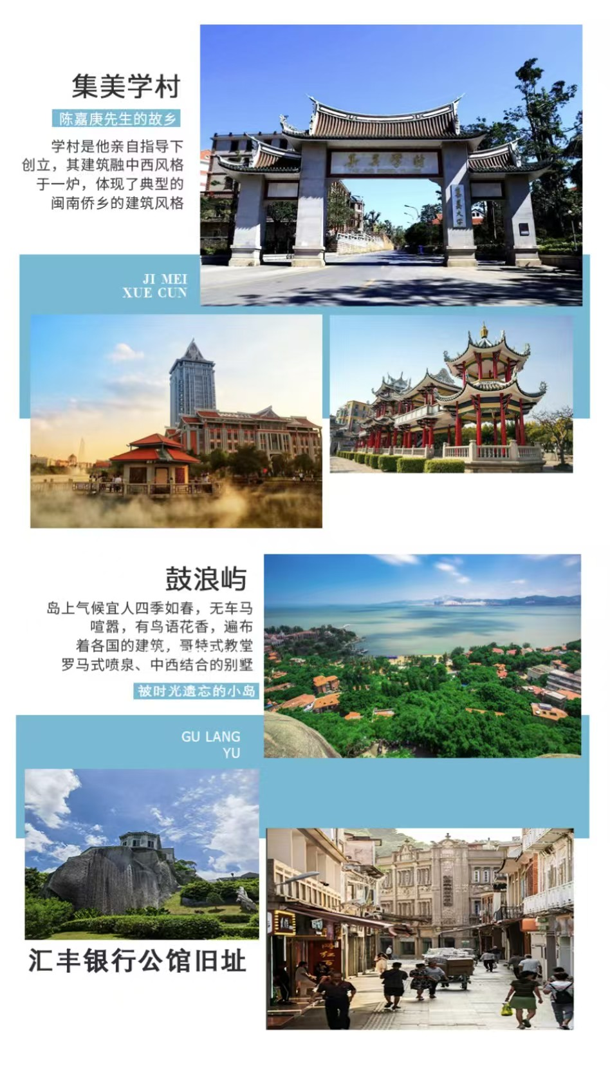
【超值厦门】
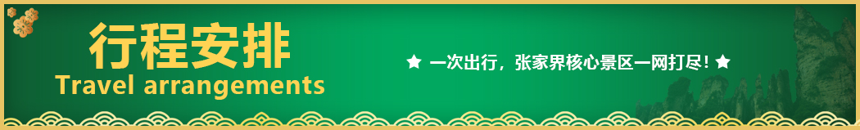
集美学村/永定土楼/民俗文化村/篝火晚会/南普陀寺/环岛路/一国两制/曾厝垵/鼓浪屿双飞5日游
天数 | 行程安排 | 用餐 |  |  | 入住地区
D1 | 出发地厦门 | × | × | × | 厦门
D2 | 集美学村永定土楼民俗文化村篝火晚会 | √ | √ | √ | 永定
D3 | 永定南普陀寺环岛路一国两制曾厝垵 | √ | √ | × | 厦门
D4 | 鼓浪屿（最美转角/汇丰银行公馆旧址/协和礼拜堂/龙头路/港仔后沙滩） | √ | √ | × | 厦门
D5 | 厦门出发地 | √ | × | × | 温馨的家
备注：行程安排在不减少景点情况下,导游在实际操作中根据情况可以灵活调整行程游览顺序
第一天 出发地→厦门 用餐/自理 住宿/厦门
乘飞机/动车前往厦门。抵达后我们将派专人接您前往酒店,前台报您和团友的名字办理入住手续。稍事休息后,您可以自行前往厦[ ]最繁华、最热闹的商业街一-中山路步行街 ,在这里您可以一尝厦门当地的特色美食,如:土笋冻、花生汤、烧仙草、烧肉粽、沙茶面.等等,各种各样,感受“舌尖上的厦门”。
【温馨提醒】
【短信通知】出发前一天，旅游客服会提前给您发短信通知，抵达后我们会安排专车把您接送至酒店；
【酒店入住】酒店一般于14 : 00之后办理入住手续,如您在14 : 00前抵达,您可以将行李寄存于酒店前台,先去自由活动, 14:00之后再回酒店办理入住。，酒店出示身份证件办理入住手续，按照酒店要求自行缴纳入住押金。退房时客人自退押金；
【导游对接】导游白天带团，下团后，大概19:00-22:00之间会以短信或电话通知您次日集合时间地点，请保持手机畅通，如若超时无人联系，可以及时咨询对接客服；
【咨询客服】在出游前中后，有任何问题可以随时联系跟您对接的厦门工作人员，我们会及时为您解决问题，直到您满意为止；
【勿信黄牛】在出游或者自由活动的过程中，有黄牛搭话推销，请您保持警惕，切勿上当，有任何问题及时与客服联系~
第二天 集美学村→永定土楼民俗文化村→篝火晚会 用餐/早/中/晚 住宿/永定
早餐后，【嘉庚文化—集美学村】集美是爱国华侨陈嘉庚先生的故乡，学村是他亲自指导下创立，其建筑融中西风格于一炉，体现了典型的闽南侨乡的建筑风格。参观龙舟池，感受“华侨旗帜，民族光辉”陈嘉庚的光辉事迹。1923年“国父”孙中山大本营批准“承认集美为中国和平学村”，故得名“集美学村”，这在中国历史上也的。
前往【5A永定土楼民俗文化村】（路程3小时左右）游览洪坑民俗文化村（世界文化遗产地、福建最美的乡村、国家AAAAA级景区）洪坑村：洪坑村几乎集中了所有的土楼的丰富形态，单体建筑别具一格，融圆式、府第式、宫殿式、袖珍式土楼于一村，浓缩永定土楼之精华。土楼背后的传奇故事以极具有历史文化经济色彩，内含相当丰富。
富丽堂皇的土楼王子---振成楼
建于1912年，悬山顶台梁式构架，分内外两圈，外圈4层，每层48间。此楼1986年4月在美国洛杉矶举办的世界建筑模型展览会上，振成楼曾与雍和宫、长城并列展出。引人瞩目，轰动一时
布达拉宫似的---奎聚楼
建成于清道光十四年(1834年)。用了近五年时间建成，已有160多年历史，宫殿式结构的方形大土楼,远看颇有“布达拉宫”般的气势。从高处看,楼宇与背后的山脊连城一体,如猛虎下山。
宫殿府第式杰作的---福裕楼
纯西洋式建筑风格，前低后高，主次分明，公元1880年开始兴建，耗资十多万光洋，经历三年时间才建成，占地面积7000余平方米
游最小的袖珍式土楼---如升楼（外观）
如升楼是永定众多土楼中小巧玲珑的土圆楼，犹如古时量米的“米升”显得小巧玲珑，因楼小，游客称之为“袖珍土楼”。
【晚上土楼篝火晚会】激情四射的音乐晚会开始咯！手拉手围着篝火随着音乐与土楼共舞小伙伴们在领队的主持下自行进行各项互动活动有一锤定音、向山向楼许愿，桃花朵朵开等等，大家一起嗨起来充满我们激情四射的尖叫声。
第三天 永定→南普陀寺→环岛路→一国两制→曾厝垵 用餐/早/中 住宿/厦门
早餐后，前往千年古刹【南普陀寺】，这是最早的佛教高等教育基地—闽南佛学院、全国唯一的佛教学院，是闽南首屈一指的重点寺院，著名的闽南佛学院便坐落于此。外观厦门大学，中国“十大最美校园”之一，被誉为“南方之强。
【车游最美马拉松赛道—七彩环岛路】，为国内第一条海滨环岛彩色公路，绿色的大山，青色的植被，黑色的主干道，红色的人行道，黄色的沙滩，蓝色的海洋，像惠安女那条彩色腰带系在厦门这个美女的少女身上，婀娜多姿，美不胜收。
打卡【一国两制】黄厝海边，矗立着一块大型标语牌“一国两制，统一中国”，它是老一辈无产阶级革命家邓小平倡导的解决台湾问题的原则和指导思想，显示中华民族走向统一的趋势。如果天气好的话，可以看到对面金门岛上的“三民主义，统一中国”。
前往【曾厝垵】中国最文艺渔村，为“曾厝垵文创村”的简称。也许世界上很少有这样一个村落，包容了如此多的风俗信仰：不仅道教、佛教、基督教、伊斯兰教四种宗教齐全，更有厦门独有的、香火旺盛的民间圣妈崇拜，实在可算得上是极具代表性的闽南原生态自然村。
第四天 鼓浪屿（最美转角/汇丰银行公馆旧址/协和礼拜堂/龙头路/港仔后沙滩）
用餐/早/中 住宿/厦门
早餐后前往乘船过渡赴国家5A级旅游景区、享有“海上花园、音乐之乡、步行岛”美誉的【鼓浪屿】（游览时间大约3-4小时），鼓浪屿位于厦门岛西南面，是"音乐家摇篮"，"钢琴之岛"，小小鼓浪屿钢琴密度居全国之冠。
打卡鼓浪屿地标：
【最美转角】台剧《转角遇到爱》拍摄地，向左转，向右转，错过或者邂逅； ps拍照小技巧： 1.转角较高，建议坐在前方台阶，小伙伴坐低，拍摄者采用低角度仰拍 2.小伙伴站在转角处，镜头拉远从下往上仰拍。
【汇丰银行公馆旧址】这座建筑曾是英商怡记洋行的闲乐居(Anathema Cottage)，历史上也曾作为汇丰银行的高级住宅，建筑面积370多平方米。这是一座珍贵的三叶草形平面的殖民地外廊式建筑。建筑坐落在花岗岩基础上，砖木结构，只是一层高，平面向前突出的部分三面包围着外廊空间，建筑后部也有局部的外廊。
【协和礼拜堂】协和礼拜堂是鼓浪屿上非常早的教堂，19世纪中期，不少虔诚的基督徒来到鼓浪屿，为了有一个礼拜的场所，他们决定在鼓浪屿建一所教堂，于是各差会的信徒纷纷捐款，在鼓浪屿的鹿礁顶建造教堂，现协和礼拜堂已重新修缮完工，以修旧如旧的面貌呈现在游客面前。万国领事馆建筑博览-【耶稣君王堂】鼓浪屿耶稣君王堂是中国福建省厦门市的一座天主教主教座堂，位于鼓浪屿鹿礁路34号； 鼓浪屿耶稣君王主教座堂由天主教厦门教区主教，西班牙多明我会传教士马守仁建于1917年。该建筑为哥特式单钟楼教堂，可容纳200人左右；外墙白色，入口位于南侧，祭坛却在北侧，主祭台供奉该堂的主保耶稣君王，大厅内蓝色天花颇为醒目，教堂后的主教楼曾经用作西班牙领事馆和法国领事馆。
海滨浴场-【港仔后沙滩】来厦门最不能错过的是看海，特别是对于北方内地的旅行者来说。鼓浪屿有大小诸多海滩，我们选取了配套设施最为完善，视野也最为开阔的【港仔后沙滩】，带你体验漫步在南方小岛海滩，赤脚戏水踩沙的休闲时光。一路欣赏，一路拍照，面朝大海，踩沙踏浪。
1.鼓浪屿每日限流，轮渡票提前预定周期长，票比较紧张，具体轮渡上岛时间以实际安排为准；
2.鼓浪屿属半开放式自由商业区,沿途的特产店请客人自我约束，根据需求自愿购买，与旅行社无关！
3.鼓浪屿世界文化遗产地，禁止扩音器讲解，游客需自行租用无线耳麦20元/人
第五天 厦门→出发地 用餐/早 住宿/温馨的家
早餐后，根据您的大交通时间，我们安排专车送您前往厦门机场或火车站（机场提前2小时送达，北站提前1小时送达）。（注：您需在当天中午12:00前退房，超过时间，酒店会跟您收取延时费用，敬请注意）
报名时请如实告知是否为失信人，客人因失信人原因造成的所有损失（机票、车位、导服）由客人自行承担！！！
备注：由于客人报名时间及报名方式不同，导致报名价格不同；若客人在旅途中私自比较价格，引起不必要的投诉，我司不予处理并需当场补齐出团前优惠的差额！感谢您的理解与配合！
☆☆接待标准☆☆
1、住宿：准三酒店4晚，不提供自然单间，产生单房差自理。
2、用餐：4早4正餐 （10人一桌8菜一汤，所有餐不吃不退费用，人数未达到一桌的菜式或数量将作出相应的调整或减少）
3、交通：厦门全程空调旅游车（1人1正座），厦门用车均为套车。
4、景点：景点首道门票。旅行社在不减少景点的情况下有权调整景点游览顺序。任何年龄不再享受门票优惠政策，没有任何退费。成人必须持有效身份证原件，小童须持户口本原件或者出生证原件。否则不予登岛！一切后果自行承担！
5、服务：专业持证导游服务。
☆☆收客标准☆☆
1、70周岁以上老人需签订《安全责任书》,《安全责任书》应载明个人健康情况、家属陪同、通信方式、紧急联络人信息,并由旅游者签署。70周岁以上老人需提供三级甲等医院开具的3个月内的有效的健康证明或体检报告。
☆☆费用不含☆☆
1、行李逾重费、酒店内私人之费用及上述包含费用之外的一切费用。
2、不占床位早餐。
3、因人力不可抗拒的因素（如天气、水灾，塌方，机械故障等）造成的行程延误或变更所产生的费用，自愿选择参
加的额外消费以及私人消费自由活动时的餐车费，旅游人身意外险，航空险。
友情提醒：此行程中不含酒店、餐饮发票。
☆☆温馨提示☆☆
1、以上行程可根据游客实际抵离时间以及当地天气及交通等情况对您的行程做出相应合理的调整；
2、此线路不安排拼房，如您是单人出游，请务必出游前预付房差。如您是2人以上的奇数出游，则安排加床，请在出游前预付加床差价（厦门参照三星标准装修的酒店仅部分酒店设置三人间，如出发前未事先通知、安排则按加床处理。）
3、我社接待质量以意见单为准，请游客认真填写意见单。投诉请在当地提出，本社会积极处理。团队返程后，本社不受理与意见单不符的投诉意见。
4、参团期间不允许客人离团，如客人私自离团，则视为客人自愿提前终止合同，并自愿放弃合同中未发生的接待事项和费用，我社概不受理因此而产生的一切后续争议；若客人中途离团请补违约款800元，离团产生一切后果自行负
【购物】全程配合进3个购物店 ，导游车售客人可自愿选择，不强迫消费。
PS：土楼途中、鼓浪屿特产店、行程内安排餐厅商场不算行程内安排的商店！

